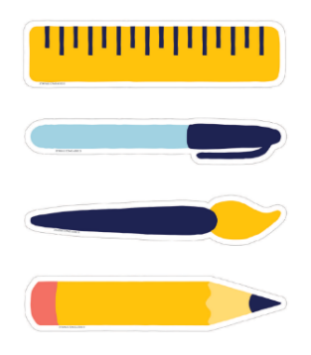

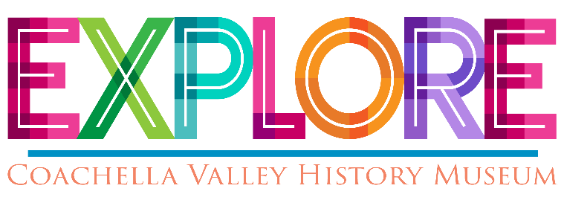


GO GLOBAL!
Jr. Historians
North America • Central America • South America • Europe • Africa • Asia • Oceania

EXPLORE is a dynamic and fun afterschool program for children ages 8 to 11.
In this exciting session, students will travel the globe and learn about our unique and amazing world through fun and engaging hands-on ART projects.

Mondays, 3:30-5:30 p.m.
Each class includes an art lesson, snacks, games, friends, and fun!
Session 1: Fall 2025
September 22, 29
October 6, 20, 27
November 3, 10, 17

All classes take place at:
Coachella Valley History Museum | 82-616 Miles Avenue, Indio 92201 | 760.342.6651

To Register:
- Visit www.cvhm.org/education and enroll online.
- Email your registration to Emily Culhan, Program Director, at jr.historians@cvhm.org.
- $50 Registration Fee includes all materials and snacks.
Register now for EXPLORE: Jr. Historians. Space is limited!

Child’s Name (please print) _________________________________________________________________

School __________________________________________________________ Grade ________________

Name of Parent/Parents (please print) _______________________________________________________

Address __________________________________________ City ____________________ Zip ___________

Phone _______________________________ Email ____________________________________________

Payment by: _____ Check _____ Cash _____Credit Card (www.cvhm.org/education)

Historiadoes Jr.

¡Globalízate!
América del Norte • América Central • América del Sur • Europa • África • Asia • Oceanía

EXPLORAR es un programa extraescolar dinámico y divertido para niños de 8 a 11 años. En esta emocionante sesión, los estudiantes viajarán por el mundo y aprenderán sobre nuestro mundo único y asombroso a través de proyectos de ARTE prácticos y divertidos.

Lunes, 3:30-5:30 p.m.
¡Cada clase incluye una lección de arte, refrigerios, juegos, amigos y diversión!
Sesión 1: Otoño 2025
Septiembre 22, 29
Octubre 6, 20, 27
Noviembre 3, 10, 17

Todas las clases tienen lugar en:
Coachella Valley History Museum | 82-616 Miles Avenue, Indio 92201 | 760.342.6651

Para registrarse:
- Visite www.cvhm.org/education e inscríbase en línea.
- Envíe su registro por correo electrónico a Emily Culhan, Directora del Programa, a jr.historians@cvhm.org
- Tarifa de inscripción de $50 incluye todos los materiales y comida.
Regístrate ahora para EXPLORAR: Historiadores Jr. ¡El cupo es limitado!

Nombre del niño ________________________________________________________________________

Escuela __________________________________________________________ Grado _______________

Nombre de madre/padre _________________________________________________________________

Dirección __________________________________ Cuidad ______________ Código Postal _________

Teléfono _______________________ Correo electrónico ______________________________________

Pago por: _____ Cheque _____ Dinero _____ Tarjeta de crédito (www.cvhm.org/education)

